1.4. Предотвращение пожаров и борьба с пожарами.
No | Вопрос | Иллюстрация | Ответ
 | Что запрещается при заправке гидроцикла топливом? |  | Находиться кому-либо на борту гидроцикла; Производить заправку при работающем двигателе гидроцикла; Курить вблизи гидроцикла
 | Для того чтобы происходило горение, всегда должна присутствовать непрерывная цепная реакция между тремя компонентами. Одним из компонентов является топливо. Какие два других элемента нужны для возгорания? | 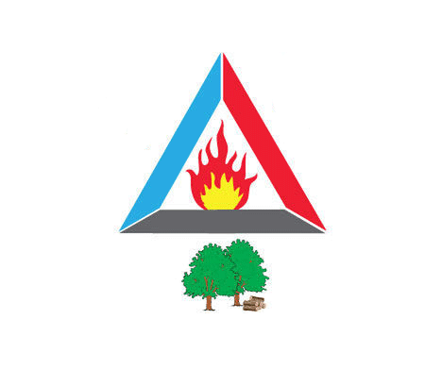 | Теплота и кислород
 | Каким способом обычно понижается температура при горении материалов класса А (бумага, ткани, дерево)? |  | Использованием воды или пены
 | Как называется самая низкая температура, при которой возможно возгорание паровоздушной смеси при наличии внешнего источника возгорания? | 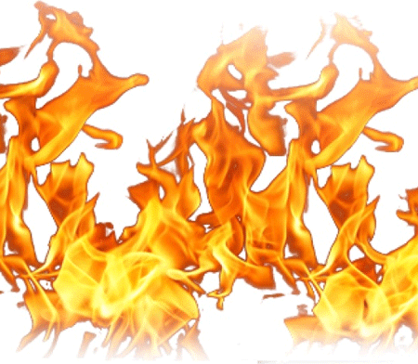 | Точка воспламенения
 | Как называется минимальная температура, при которой возможно возгорание паровоздушной смеси без внешнего источника огня? |  | Температура самовозгорания
 | Какой из перечисленных материалов имеет лучшую теплопроводность? |  | Металл
 | Каким методом производится тушение пожаров класса А? |  | Методом охлаждения.
 | По какой причине используется углекислый газ при борьбе с огнем? | 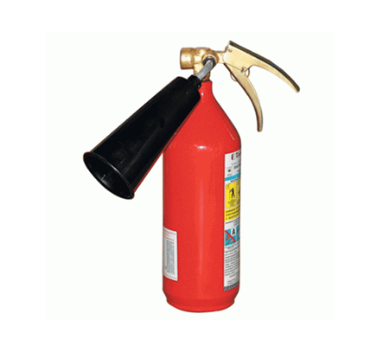 | Углекислый газ вытесняет кислород, необходимый для поддержания горения
 | Когда необходимо провести инструктаж членов экипажа и пассажиров о мерах пожарной безопасности на судне? | 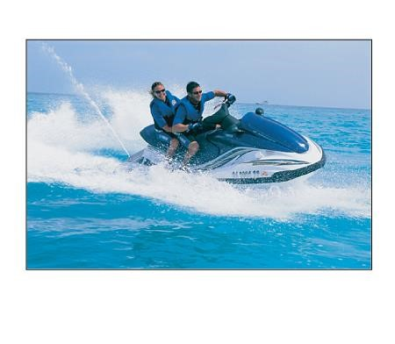 | Перед выходом в плавание
 | В каком из перечисленных помещений рекомендуется хранить кошму и огнетушитель? | 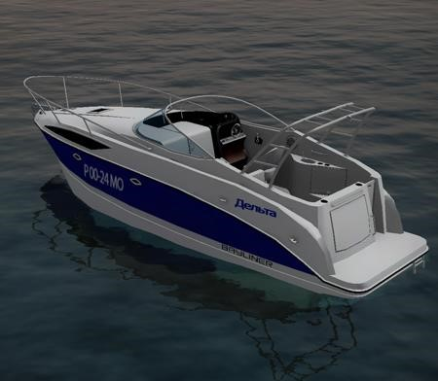 | Камбуз
 | Какое минимальное количество огнетушителей должно быть размещено вблизи поста управления маломерным судном? | 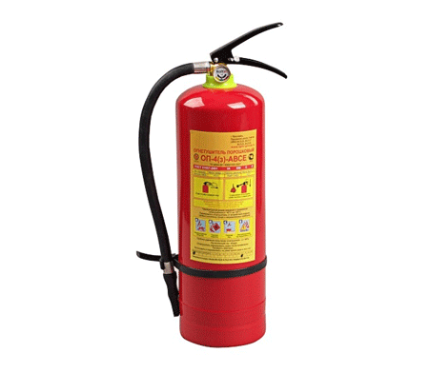 | 1
 | Какие первоначальные действия необходимо выполнить, при возгорании во внутренних помещениях? | 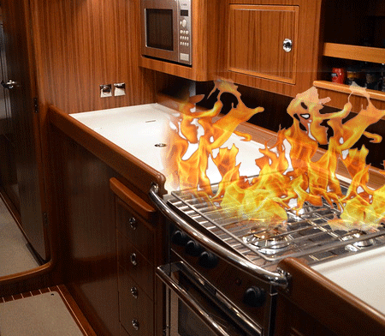 | Закрыть люки, двери и иллюминаторы, чтобы прекратить доступ воздуха к очагу пожара
 | Огнетушитель какого типа должен иметься на борту маломерного судна? | 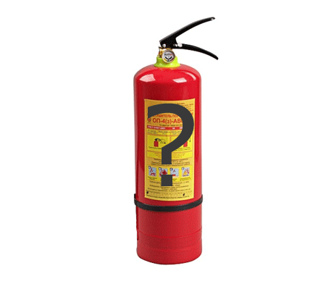 | Порошковый или газовый
 | Где должна находиться инструкция по использованию и обслуживанию огнетушителя? |  | На табличке, размещенной на корпусе огнетушителя
 | Что необходимо сделать в первую очередь при возникновении пожара в жилых помещениях на судне? | 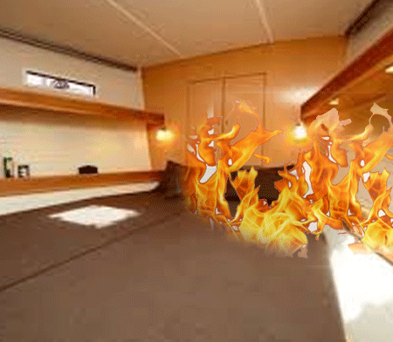 | Эвакуировать людей из зоны пожара
 | Что необходимо сделать в первую очередь при тушении пожаров электрооборудования под напряжением? | 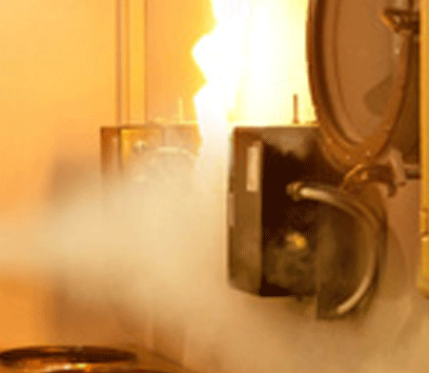 | Обесточить аварийное помещение и оборудование
 | Что рекомендуется выполнить, если пожар развивается на маломерном судне, находящемся у причала? | 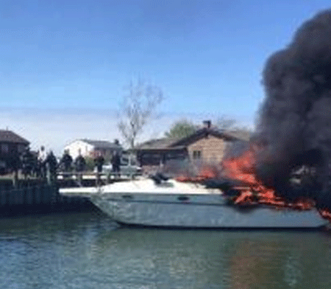 | Вывести экипаж и пассажиров на причал и позвонить 01 (112)
 | Что необходимо выполнить, если Вы оказались в задымленном помещении? | 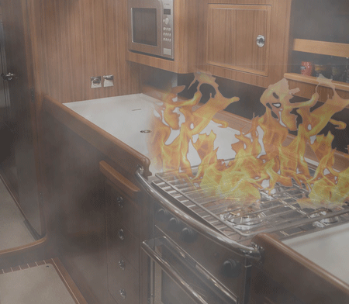 | Присесть, так как у палубы воздух более чистый и покинуть помещение
 | Что рекомендуется выполнить, если пожар развивается на маломерном судне, находящемся недалеко от берега? | 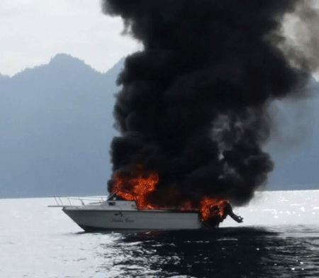 | Подать сигнал бедствия и покинуть судно

